**Рекомендации для родителей**

**«Как правильно общаться с подростком?»**

Уважаемый родитель, подростковый возраст **трудный,** прежде всего для подростка. Это период завершения детства, вырастания из него, **переходный от детства к взрослости.** Подросток начинает чувствовать себя взрослым и хочет, чтобы и окружающие признали его самостоятельность и значимость.

Существуют агрессивные проявления, которые обусловлены внешними, прежде всего, семейными факторами. Эти проблемы часто скрыты. Бывает трудно сразу отыскать связь между агрессией ребенка и проблемами в семье. Но при тщательном анализе всей совокупности семейных отношений и их истории такая связь выявляется. Агрессивные реакции могут повторяться, «зашкаливать», выходить за рамки ситуации и т. д. наиболее частая причина этого – «фактор неполной семьи» (отсутствие отца после раннего развода родителей). В этих случаях происходит искаженное перераспределение ролей – мать ребенка или чаще его бабушка вынужденно берет на себя функцию отсутствующего отца. Причем эта функция гипертрофируется, воспитание приобретает характер **гиперопеки:** многое запрещается, строго регламентируется и т. д. Ребенок растет в атмосфере прессинга, запугивания, что впоследствии провоцирует протесты с его стороны, недоверие ко взрослым.

Другой вид патогенной ситуации – **гипоопека**, когда ребенку уделяют мало внимания. Это происходит из-за загруженности и усталости родителей, когда кто-то из них страдает алкоголизмом, когда имеется пренебрежение ребенком и его воспитанием и т. д. В этих случаях он ищет себе кумиров в среде подростков, в продукции массовой культуры, фильмах и других источниках. Выбранные им для подражания образцы часто отличаются жестокостью, и ребенок перенимает эти черты. Ребенок может быть постоянным свидетелем конфликтов, драк в семье. Эти примеры поведения «записываются» в его сознании и становятся его собственными. Но не всегда агрессия детей и подростков провоцируется прямым примером действия родителей (взрослых). В ряде случаев обстановка в семье внешне как будто «правильная». однако за этим фасадом внешнего благополучия скрывается напряженность, неприязнь друг к другу, связанная с прошлыми обидами, особенностями характеров, неравенством социального положения и т. д. Родители вынужденно существуют вместе, терпят друг друга, и эта напряженность оборачивается холодностью, регламентированностью, жесткостью в отношениях с ребенком. Впоследствии он может «припомнить» им такое отношение, проявляя гиперагрессию.

**Десять родительских заповедей**

1. *Не жди, что твой ребенок будет таким, как ты, или таким – как ты хочешь. Помоги ему стать не тобой, а собой.*
2. *Не думай, что ребенок твой: он Божий.*
3. *Не требуй от ребенка платы за все, что ты для него делаешь: ты дал ему жизнь, как он может отблагодарить тебя? Он даст жизнь другому, тот третьему: это необратимый закон благодарности.*
4. *Не вымещай на ребенке свои обиды, чтобы в старости не есть горький хлеб, ибо что посеешь, то взойдет.*
5. *Не относись к его проблемам свысока. Тяжесть жизни дана каждому по силам и будь уверен: ему его тяжела не меньше, чем тебе твоя. А может и больше. Потому что у него еще нет привычки.*
6. *Не унижай!*
7. *Не мучь себя, если не можешь чего-то сделать для своего ребенка, мучь, если можешь и не делаешь.*
8. *Помни – для ребенка сделано недостаточно, если не сделано все.*
9. *Умей любить чужого ребенка. Никогда не делай чужому то, чего не хотел бы, чтобы другие сделали твоему.*
10. *Люби своего ребенка любым: неталантливым, неудачным, взрослым. Общаясь с ним, радуйся, потому что ребенок – это праздник, который пока с тобой!*

**Подростковый кризис** сопровождается неустойчивостью настроения, физического состояния и самочувствия, противоречивостью побуждений, ранимостью, депрессивными переживаниями. Характер протекания, острота кризисных явлений зависят во многом от чувствительности взрослых к тем переменам, которые происходят с растущим ребенком, от их способности гибко изменить воспитательную тактику. Подросток часто не уверен в себе, сомневается в собственной самодостаточности, поэтому важно уметь поддерживать ребенка. Важно учитывать при этом чувство взрослости ребенка.

**15 способов сказать подростку «Какой ты молодец!»**

*1.Как ты это сделал?*

*2.Это действительно красиво!*

*3.Я очень благодарна тебе.*

*4. Это интересная точка зрения.*

*5. Поздравляю!*

*6. Теперь ты достиг многого.*

*7. Я ценю то, что ты сделал.*

*8. Я рада, что ты растешь.*

*9. Мне нравится, как ты это делаешь.*

*10. Как ты себя чувствуешь.*

*11. Какая аккуратная работа.*

*12. Ты на правильном пути.*

*13. Ты очень хороший помощник.*

*14. Спасибо за участие. 15. Все идет прекрасно.*

**ПАМЯТКА для родителей об ответственности за воспитание детей.**

Самое ценное, что у нас есть – жизнь. Жизнь и здоровье детей – это особая ценность, и никто не имеет право посягать на неё.  
Законными представителями ребенка при осуществлении им своих прав являются родители или лица, их заменяющие.  
Родители имеют равные права и обязаны заботиться о своих детях. Все вопросы, касающиеся воспитания и образования детей, решаются родителями по их взаимному согласию исходя из интересов детей и с учетом мнения детей.

РОДИТЕЛИ ОБЯЗАНЫ:  
— Заниматься воспитанием своих детей;  
— Заботиться о здоровье, физическом, психическом, духовном и нравственном развитии своих детей;  
— Обеспечить получение детьми основного общего образования;  
— Выступать в защиту прав и интересов своих детей.

РОДИТЕЛИ ИМЕЮТ ПРАВО:  
— На воспитание своих детей, на заботу об их здоровье, физическом, психическом, духовном и нравственном развитии;  
— На преимущественное воспитание своих детей перед всеми другими лицами;  
— На защиту прав, интересов своих детей без специальных полномочий;  
— Требовать возврата своего ребенка от любого лица, удерживающего его у себя не на основании закона или судебного решения;  
— На общение с ребенком, участие в его воспитании, если он проживает с другим родителем;  
— На получение информации о своих несовершеннолетних детях из воспитательных учреждений, учреждений социальной защиты населения и др.;

Выбора образовательного учреждения и формы обучения детей до получения детьми основного общего образования;  
— Выбора имени и фамилии, право давать согласие на усыновление;  
— Право управлять имуществом ребенка и др.

Родительские права не могут осуществляться в противоречии с интересами детей. Обеспечение интересов детей должно быть предметом основной заботы их родителей.  
При осуществлении родительских прав родители не вправе причинять вред физическому и психическому здоровью детей, их нравственному развитию.  
Способы воспитания детей должны исключать пренебрежительное, жестокое, грубое, унижающее человеческое достоинство обращение, оскорбление или эксплуатацию детей. Родители, осуществляющие родительские права в ущерб правам и интересам детей, несут ответственность в установленном законом порядке:

Административную, согласно ст. 5.35 Кодекса РФ об административных правонарушениях – за неисполнение родителями или иными законными представителями несовершеннолетних обязанностей по содержанию и воспитанию несовершеннолетних;

Уголовную, согласно ст. ст. 156 Уголовного Кодекса РФ – за неисполнение обязанностей по воспитанию несовершеннолетних, 157 Уголовного Кодекса РФ – за злостное уклонение от уплаты средств на содержание детей или нетрудоспособных родителей. За совершение преступлений, наносящих вред жизни или здоровью, посягание на половую неприкосновенность ребенка родители несут уголовную ответственность на общих основаниях;

Гражданско-правовую, согласно ст. ст. 69, 73, 77 Семейного Кодекса РФ – в виде ограничения, лишения родительских прав и отобрания ребенка. Лишение родительских прав и ограничение родительских прав производится только в судебном порядке.

АДМИНИСТРАТИВНАЯ ОТВЕТСТВЕННОСТЬ РОДИТЕЛЕЙ

Ст. 5.35 Кодекса Российской Федерации об административных правонарушениях:

Неисполнение родителями или иными законными представителями несовершеннолетних обязанностей по содержанию, воспитанию и обучению несовершеннолетних.  
   
Неисполнение или ненадлежащее исполнение родителями или иными законными представителями несовершеннолетних обязанностей по содержанию, воспитанию, обучению, защите прав и интересов несовершеннолетних влечет предупреждение или наложения административного штрафа в размере от одного до пяти минимальных размеров оплаты труда.

УГОЛОВНАЯ ОТВЕТСТВЕННОСТЬ РОДИТЕЛЕЙ

Ст. 156 Уголовного Кодекса Российской Федерации  
   
Неисполнение обязанностей по воспитанию несовершеннолетнего:  
Неисполнение или ненадлежащее исполнение обязанностей по воспитанию несовершеннолетнего родителем или иным лицом, на которое возложены эти обязанности, а равно педагогом или другим работником образовательного, воспитательного, лечебного, либо иного учреждения, обязанного осуществлять надзор за несовершеннолетним, если это деяние соединено с жестоким обращением с несовершеннолетним наказывается штрафом в размере до сорока тысяч рублей или в размере заработной платы или иного дохода осужденного за период до трех месяцев, либо лишением права занимать определенные должности или заниматься определенной деятельностью на срок до трех лет, либо обязательными работами на срок до одного года, либо ограничением свободы на срок до трех лет.

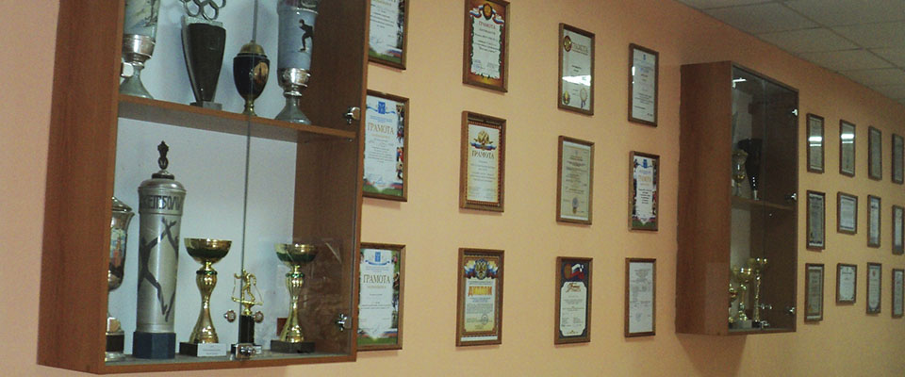

Кубки и грамоты